Bộ lọc số lý tưởng

1. Bộ lọc số lý tưởng

1.1. Khái niệm
Bộ lọc số lý tưởng (ideal digital filter) là một khái niệm lý thuyết trong xử lý tín hiệu số, được sử dụng để mô tả một bộ lọc có khả năng hoàn hảo trong việc loại bỏ hoặc giữ lại các thành phần tần số của tín hiệu. Tuy nhiên, việc thực hiện một bộ lọc số lý tưởng trong thực tế là không khả thi do các hạn chế về mặt toán học và kỹ thuật.
Đặc điểm của bộ lọc số lý tưởng
- Đáp ứng tần số hoàn hảo:
  - Bộ lọc số lý tưởng có đáp ứng tần số hoàn hảo, nghĩa là nó hoàn toàn loại bỏ các tần số không mong muốn và giữ lại các tần số mong muốn mà không có sự biến dạng.
- Không có độ trễ pha:
  - Bộ lọc lý tưởng không gây ra bất kỳ sự trễ pha nào, nghĩa là tín hiệu đầu ra không bị dịch chuyển pha so với tín hiệu đầu vào.
- Đáp ứng xung vô hạn:
  - Đáp ứng xung của bộ lọc lý tưởng kéo dài vô hạn trong miền thời gian, điều này không thể thực hiện được trong thực tế vì các hệ thống thực tế chỉ có thể xử lý các tín hiệu trong một khoảng thời gian hữu hạn

1.2. Các loại bộ lọc số lý tưởng
Việc phân chia các bộ lọc số lý tưởng dựa trên đáp ứng biên độ tần số mà không liên quan đến pha:
$$\left|H\left(e^{jω}\right)\right|$$
- Bộ lọc thông thấp (Low-pass filter):
  - Cho phép các tần số thấp đi qua và chặn các tần số cao hơn một ngưỡng nhất định.
- Bộ lọc thông cao (High-pass filter):
  - Cho phép các tần số cao đi qua và chặn các tần số thấp hơn một ngưỡng nhất định.
- Bộ lọc thông dải (Band-pass filter):
  - Cho phép các tần số trong một dải tần số nhất định đi qua và chặn các tần số ngoài dải đó.
- Bộ lọc chắn dải (Band-stop filter):
  - Chặn các tần số trong một dải tần số nhất định và cho phép các tần số ngoài dải đó đi qua.
Ứng dụng
Bộ lọc số được sử dụng rộng rãi trong nhiều lĩnh vực như:
- Xử lý âm thanh: Loại bỏ nhiễu, cải thiện chất lượng âm thanh.
- Xử lý hình ảnh: Làm mờ, làm sắc nét, loại bỏ nhiễu trong hình ảnh.
- Truyền thông: Loại bỏ nhiễu trong tín hiệu truyền thông, cải thiện chất lượng truyền dẫn

2. Các bộ lọc số lý tưởng

2.1. Bộ lọc thông thấp lý tưởng
Bộ lọc thông cao lý tưởng (ideal high-pass filter) là một loại mạch lọc cho phép các tần số thấp hơn tần số cắt (cutoff frequency) đi qua mà không bị suy giảm, trong khi các tần số cao hơn tần số cắt sẽ bị suy giảm hoàn toàn.
- Đáp ứng xung:
$$h\left(n\right)=\frac{ω_{c}}{π}.\frac{sin⁡(ω_{c}n)}{ω_{c}n}$$
  - Tần số thấp hơn ngưỡng cắt $ω_{c}$: Biên độ của đáp ứng tần số là 1, nghĩa là tất cả các tần số thấp hơn ngưỡng cắt đều được truyền qua mà không bị suy giảm.
  - Tần số cao hơn ngưỡng cắt: Biên độ của đáp ứng tần số là 0, nghĩa là tất cả các tần số cao hơn ngưỡng cắt đều bị chặn hoàn toàn.
$$H\left(e^{jω}\right)=\left\{\begin{aligned}1 nếu \left|ω\right|≤ω_{c} \\ 0 nếu \left|ω\right|>ω_{c}\end{aligned}\right.$$
Chú ý:
Tần số $ω: -π≤ω≤π$
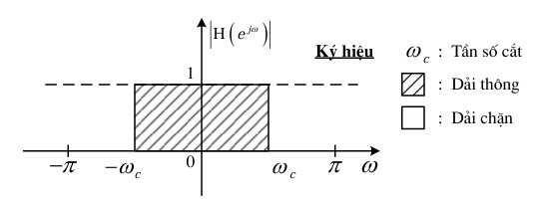
- Biểu đồ đáp ứng tần số:
  - Đáp ứng tần số của bộ lọc thông thấp lý tưởng có dạng hình chữ nhật. Điều này có nghĩa là biên độ của đáp ứng tần số là một đường thẳng ngang ở mức 1 cho đến tần số cắt, sau đó giảm đột ngột xuống 0 và duy trì ở mức 0 cho tất cả các tần số cao hơn.
// Tần số cắt là tần số tại đó đáp ứng của bộ lọc thay đổi từ việc cho phép tín hiệu đi qua (pass) sang việc chặn tín hiệu (stop)

2.2. Bộ lọc thông cao lý tưởng
Bộ lọc thông cao lý tưởng (ideal high-pass filter) là một loại mạch lọc cho phép các tần số cao hơn tần số cắt (cutoff frequency) đi qua mà không bị suy giảm, trong khi các tần số thấp hơn tần số cắt sẽ bị suy giảm hoàn toàn.
Ứng dụng:
Bộ lọc thông cao được sử dụng rộng rãi trong các ứng dụng âm thanh và xử lý tín hiệu để loại bỏ tiếng ồn tần số thấp và giữ lại các tín hiệu tần số cao hơn¹.
Các loại bộ lọc thông cao:
- Bộ lọc RC (Resistor-Capacitor): Sử dụng điện trở và tụ điện để tạo ra bộ lọc thông cao. Đây là loại bộ lọc đơn giản và phổ biến nhất.
- Bộ lọc LC (Inductor-Capacitor): Sử dụng cuộn cảm và tụ điện, thường được sử dụng trong các ứng dụng yêu cầu hiệu suất cao hơn
Đáp ứng xung:
$$h\left(n\right)=δ\left(n\right)-\frac{ω_{c}}{π}.\frac{sin⁡(ω_{c}n)}{ω_{c}n}$$
  - Tần số thấp hơn ngưỡng cắt $ω_{c}$: Biên độ của đáp ứng tần số là 1, nghĩa là tất cả các tần số thấp hơn ngưỡng cắt đều được truyền qua mà không bị suy giảm.
  - Tần số cao hơn ngưỡng cắt: Biên độ của đáp ứng tần số là 0, nghĩa là tất cả các tần số cao hơn ngưỡng cắt đều bị chặn hoàn toàn.
$$H\left(e^{jω}\right)=\left\{\begin{aligned}1 nếu \left|ω\right|≥ω_{c} \\ 0 nếu \left|ω\right|<ω_{c}\end{aligned}\right.$$

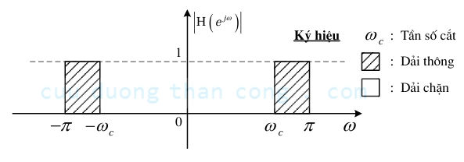

2.3. Bộ lọc thông giải lý tưởng
Bộ lọc thông dải lý tưởng (ideal bandpass filter) là một loại mạch lọc cho phép các tần số trong một phạm vi nhất định (dải thông) đi qua mà không bị suy giảm, trong khi các tần số ngoài phạm vi này sẽ bị suy giảm hoàn toàn.
Đặc điểm của bộ lọc thông dải lý tưởng:
- Đáp ứng tần số: Đáp ứng tần số của bộ lọc thông dải lý tưởng có dạng hình chữ nhật, với biên độ bằng 1 trong dải thông và bằng 0 ngoài dải thông.
- Tần số cắt thấp ((\omega_L)) và tần số cắt cao ((\omega_H)): Đây là hai tần số xác định phạm vi dải thông. Tất cả các tần số nằm giữa (\omega_L) và (\omega_H) sẽ được truyền qua mà không bị suy giảm.
- Ứng dụng: Bộ lọc thông dải được sử dụng rộng rãi trong các ứng dụng như xử lý âm thanh, truyền thông, và các hệ thống radar để chọn lọc các tín hiệu trong một dải tần số cụ thể
Đáp ứng xung:
$$h\left(n\right)=\frac{ω_{2}}{π}.\frac{\sin\left(ω_{2}n\right)}{ω_{2}n}-\frac{ω_{1}}{π}.\frac{\sin\left(ω_{1}n\right)}{ω_{1}n}$$
Đáp ứng biên độ:
$$H\left(e^{jω}\right)=\left\{\begin{aligned}1 nếu ω_{L}≤\left|ω\right|≤ω_{H} \\ 0 còn lại \end{aligned}\right.$$
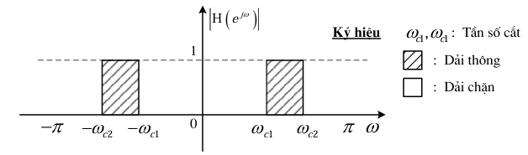

2.4. Bộ lọc chặn giải lý tưởng
Bộ lọc chặn dải lý tưởng (ideal band-stop filter) là một loại mạch lọc cho phép các tần số ngoài một phạm vi nhất định (dải chặn) đi qua mà không bị suy giảm, trong khi các tần số trong phạm vi này sẽ bị suy giảm hoàn toàn.
Đặc điểm của bộ lọc chặn dải lý tưởng:
- Đáp ứng tần số: Đáp ứng tần số của bộ lọc chặn dải lý tưởng có dạng hình chữ nhật, với biên độ bằng 0 trong dải chặn và bằng 1 ngoài dải chặn.
- Tần số cắt thấp ((\omega_L)) và tần số cắt cao ((\omega_H)): Đây là hai tần số xác định phạm vi dải chặn. Tất cả các tần số nằm giữa (\omega_L) và (\omega_H) sẽ bị suy giảm hoàn toàn.
- Ứng dụng: Bộ lọc chặn dải được sử dụng để loại bỏ các tín hiệu không mong muốn trong một dải tần số cụ thể, chẳng hạn như loại bỏ nhiễu hoặc tiếng ồn
Đáp ứng xung:
$$h(n)=δ(n)-(\frac{ω_{2}}{π}.\frac{\sin\left(ω_{2}n\right)}{ω_{2}n}-\frac{ω_{1}}{π}.\frac{\sin\left(ω_{1}n\right)}{ω_{1}n})$$
Đáp ứng biên độ:
$$H\left(e^{jω}\right)=\left\{\begin{aligned}0 nếu ω_{L}≤\left|ω\right|≤ω_{H} \\ 1 còn lại \end{aligned}\right.$$

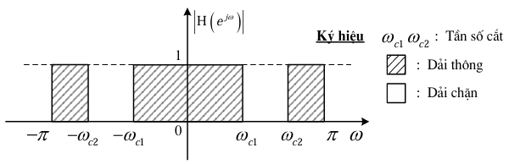

3. Các bộ lọc số trong thực tế
Đáp ứng biên độ của bộ lọc số thực tế được thể hiện trong hình vẽ sau, ta lưu ý ở đây ta lấy bộ lọc số thông thấp làm ví dụ (các bộ lọc khác cũng tương tự) và thể hiện đáp ứng biên độ của nó trong dải từ 0 đến π, dải từ -π đến 0 lấy đối xứng tương tự sang.
Trong bộ lọc lý tưởng:

Trong bộ lọc thực tế lại phát sinh các sai số:
Có 4 tham số quyết định chỉ tiêu kỹ thuật của bộ lọc số là:
+ Tần số giới hạn dải thông ωP
+ Tần số giới hạn dải thông ωS
+ Độ gợn sóng dải thông δ1
+ Độ gợn sóng dải thông δ2
Về mặt lý tưởng các độ gợn sóng dải thông, dải chắn càng nhỏ càng tốt, tần số giới hạn dải thông và dải chắn càng gần nhau để cho dải quá độ càng nhỏ càng tốt.
Tuy nhiên trên thực tế đây là các tham số nghịch nhau (độ gợn sóng nhỏ thì dải quá độ phải lớn và ngược lại) nên việc giải quyết bài toán cho các tham số cùng nhỏ gặp nhiều khó khăn, ta phải áp dụng tính tối ưu với từng yêu cầu cụ thể của bài toán thiết kế bộ lọc
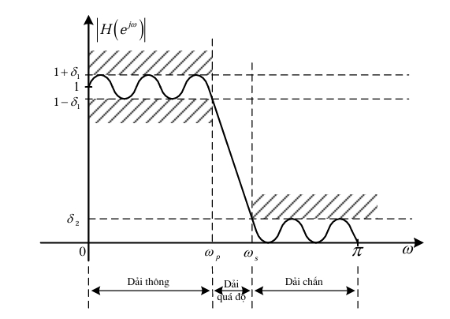
// p : thông
s : chắn

